Viernes
18
de marzo

Quinto de Primaria
Matemáticas

¿Cómo sabemos cuál es el residuo?

Aprendizaje esperado: análisis de las relaciones entre los términos de la división, en particular, la relación r = D − (d ✕ c) a través de la obtención del residuo en una división hecha en la calculadora.

Énfasis: señala que en una división el residuo (r) es igual al dividendo (D) menos el producto del divisor (d) por el cociente (c): r D – d ✕ c.

¿Qué vamos a aprender?

Aprenderás que en una división el residuo es igual al dividendo, menos el producto del divisor, por el cociente.

¿Qué hacemos?

En la sesión de hoy ayudaremos a Rodolfo, a quien le pidieron que empacara unos libros, le dieron 24 cajas donde cabían 15 libros en cada una. Cuando acabó le sobraron 7 libros y cuando le preguntaron, ¿Cuántos libros le habían entregado? como no contó los libros antes de empacarlos, no supo qué contestar.

Ahora quiere saber, ¿Cuántos tenía?

¿Cómo se te ocurre que podamos saber la cantidad de libros que tenía Rodolfo?

Empecemos viendo qué datos hay, sabemos que llenó 24 cajas con 15 libros cada una y que le sobraron 7. Con todos estos datos ya podrás resolver el problema.

Si Rodolfo llenó 24 cajas y cada una tenía 15 libros, debes multiplicar 24 por 15 y eso hace un total de 360 libros.

Pero esto no es el total, porque falta contar los que le sobraron, que son 7 entonces trescientos sesenta más siete, son 367. Rodolfo tenía 367 libros.

¿Crees que todo esto se relaciona con la división?

Vamos a analizarlo para ver si hay una relación entre lo que hicimos y la división.

Vimos que al multiplicar el número de cajas por la cantidad de libros que cada una tiene, da 360, pero quedaron 7 libros sin empacar, que al sumar a todos los libros que ya estaban empacados, da un total de 367 libros.

Ahora ve esta división.

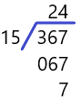

¿Qué pasó con los números del problema donde había multiplicaciones y sumas?

Cómo ves el total de libros ahora está en el dividendo, la cantidad de libros que caben en cada caja se convirtió en el divisor, el cociente es el número de cajas y el residuo son los libros que no se empacaron. El total de libros se dividió entre los libros que caben en cada caja.

Al hacer la operación puedes darte cuenta de que todos los libros le alcanzaron para hacer 24 cajas y sobraron 7 libros sin empacar.

Una multiplicación y una suma se convirtieron en una división.

La relación entre sus elementos hace que la división sea una operación muy interesante.

Por otra parte, Marisela recién entró a trabajar a una papelería muy grande y dice que ella en su trabajo tendrá que usar mucho las matemáticas.

Así que te voy a plantear una situación, para que la analices y veas de qué manera se puede resolver.

Marisela tiene que llenar un formato como éste al final de la semana, informando sobre su trabajo.

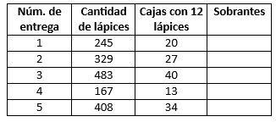

Pero ella dice que registra la información que vemos en la tabla y al terminar la semana llena la última columna haciendo unas operaciones.

¿Crees que puede saber cuánto sobró con la información que tiene ahí? ¿Cómo se puede conocer el sobrante de lápices con la información que hay en la tabla? ¿Tienes idea de cómo hacerlo? Prepara el lápiz y cuaderno para resolverlo.

La información de la tabla dice que en la primera entrega que le hicieron a Marisela le dieron 245 lápices y ella llenó 20 cajas con 12 lápices. Con eso podrás saber cuántos lápices empacó en las cajas.

Si multiplicas 20 por 12, tendrás que, ella guardó 240 lápices.

Pero le entregaron en ese pedido 245 lápices, entonces, ¿Se puede saber cuántos lápices sobraron?

¿Ya te disté cuenta?

Le puedes restar a los 245 lápices que le entregaron, los 240 que empacó y así ya sabrás que le sobraron 5.
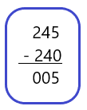

Continuemos con la segunda entrega.

Si llenó 27 cajas con 12 lápices, entonces ahí son 324, pero como le entregaron 329, entonces 329 menos 324 son 5 otra vez.

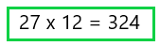

Con la tercera entrega llenó 40 cajas con 12 lápices, lo que da 480, pero a ella le entregaron 483. Aquí le sobraron 3 lápices.

Revisa estas tres divisiones y observa qué relación tienen con lo que acabas de hacer.

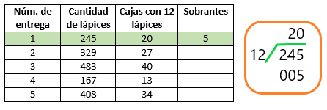

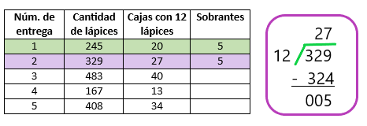

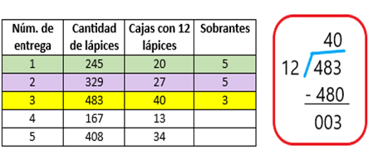

¿Qué relación tiene con el primer renglón de la tabla? ¿Ya la encontraste?

El dividendo es el total de lápices que le entregaron a Marisela, el divisor es el número de lápices que tiene que guardar en cada caja, luego el total de cajas es el cociente en la división y el residuo es el resultado de la resta.

Cuando tenemos una división, se multiplica el cociente por el divisor y ese resultado se debe restar al dividendo; de esa forma se obtiene el residuo.

Analicemos el siguiente renglón.

El divisor es 12 porque son los lápices que se tienen que guardar en cada caja. El dividendo es 329, es el total de lápices que le entregaron para empacar, el cociente es 27 porque son las cajas que se llenaron completamente con los lápices y 5 fueron los lápices que sobraron.

Si multiplicas 27 por 12, te da 324 después restas 324 a 329 y te da 5. En otras palabras, el residuo se obtiene multiplicando primero el cociente por el divisor y después ese producto se le resta al dividendo.

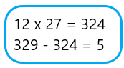

Veamos el tercer renglón de la tabla.

Nuevamente el dividendo es 483 porque fue la cantidad de lápices que le entregaron a Marisela, el divisor es 12 porque son los lápices que debe guardar en cada caja, 40 es el cociente y representa el número de cajas que obtuvo y por último, el residuo es la resta entre 483 menos 480.

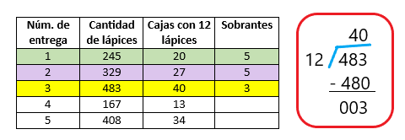

¿Encontraste esas relaciones que te he comentado?

Para saberlo, prueba encontrando los dos residuos que faltan en la tabla, los lápices que quedaron sin empacar en cada entrega.

Recuerda que el residuo se obtiene cuando multiplicas el cociente por el divisor y ese producto se resta al dividendo. Reflexiónalo y verás que es sencillo de comprender.

¡Buen trabajo!

Gracias por tu esfuerzo.

Para saber más:
Lecturas

https://www.conaliteg.sep.gob.mx/

